자료구조 실습 보고서

[제 13주] 리스트 반복자

제출일 : 2018년 6월 5일

201702081 최재범

- 프로그램 설명서

  - 주요 알고리즘 / 자료구조

Iterator를 구현하는 두 멤버 함수는 리스트의 종류에 따라 다르게 동작한다.

- public boolean hasNext()

ArrayListIterator : 현재 인덱스를 가리키는 _nextPosition 필드가 리스트의 크기보다 작으면 true를 반환한다.

LinkedListIterator : 현재 노드를 가리키는 _next 필드가 null이 아니면 true를 반환한다.

- public T next()

ArrayListIterator : 현재 인덱스를 가리키는 _nextPosition 필드가 리스트가 사이즈와 같다면 null을 반환하고,
아니라면 현재 _nextPosition에 존재하는 원소를 반환함과 동시에 _nextPosition을 1 증가시킨다.

LinkedListIterator : 현재 노드를 가리키는 _next 필드가 null이면 null을 반환하고,
아니라면 현재 _next가 가리키는 노드의 원소를 반환함과 동시에 _next를 한 번 이동시킨다.

  - 함수 설명서

- ArrayListIterator

- AppController
- public void run() : 프로그램 실행

- AppView
- public int inputInt() : 정수 입력받아 반환
- public int inputNumber() : 메시지 출력 후 정수 입력받아 반환
- public String inputString() : 문자열 입력받아 반환
- public char inputCharacter() : 문자 1 개 입력받아 반환
- public void outputAdd(char anElement) : 리스트에 추가된 원소 출력
- public void outputElement(char anElement) : 리스트의 원소 하나 출력
- public void outputSize(int aStackSize) : 리스트의 현재 크기 출력
- public void outputRemove(char anElement) : 제거된 원소 출력
- public void outputMessage(String aMessageString) : 문자열 출력

- SortedArrayList
- public SortedArrayList() : 생성자 - 리스트의 최대 크기를 기본값으로 함
- public SortedArrayList(int givenMaxSize) : 생성자 - 리스트의 최대 크기를 사용자가 지정
- public int size() : 리스트의 현재 크기 반환
- public boolean contains(T anElement) : 주어진 원소의 리스트에서의 존재 여부 반환
- public boolean isFull() : 리스트가 다 찼는지 여부 반환
- public boolean isEmpty() : 리스트가 비어 있는지 여부 반환
- public boolean add(T anElement) : 오름차순에 맞도록 리스트에 원소 추가
- public T removeFrom(int aPosition) : 주어진 위치의 원소를 리스트에서 제거
- public T removeMin() : 리스트에서 최솟값 제거
- public T removeMax() : 리스트에서 최댓값 제거
- public void clear() : 리스트 초기화
- public T elementAt(int anOrder) : 주어진 위치의 원소 반환
- public ListIterator<T> listIterator() : ListIterator의 생성자를 호출하여, 리스트 내 원소의 순차적 탐색을 위한 Iterator 객체의 반환

- ListIterator (SortedArrayList의 내부 클래스)
- public boolean hasNext() : 현재 위치가 존재하는지 여부 반환
- public T next() : 현재 위치의 원소를 반환하며 다음 위치로 이동

- LinkedListIterator
SortedArrayList -> SortedLinkedList 로의 변경, Node 클래스의 추가 외에는 위와 전부 동일하다.

- SortedLinkedList
- public SortedLinkedList() : 생성자 - 리스트의 최대 크기를 기본값으로 함
- public SortedLinkedList(int givenMaxSize) : 생성자 - 리스트의 최대 크기를 사용자가 지정
- public int size() : 리스트의 현재 크기 반환
- public boolean contains(T anElement) : 주어진 원소의 리스트에서의 존재 여부 반환
- public boolean isFull() : 리스트가 다 찼는지 여부 반환
- public boolean isEmpty() : 리스트가 비어 있는지 여부 반환
- public boolean add(T anElement) : 오름차순에 맞도록 리스트에 원소 추가
- public T removeFrom(int aPosition) : 주어진 위치의 원소를 리스트에서 제거
- public T removeMin() : 리스트에서 최솟값 제거
- public T removeMax() : 리스트에서 최댓값 제거
- public void clear() : 리스트 초기화
- public T elementAt(int anOrder) : 주어진 위치의 원소 반환

- Node
- public Node() : 디폴트 생성자
- public Node(T givenElement) : 노드에 담을 원소만 설정하고, 다음 노드의 위치 정보는 설정하지 않음 (생성자)
- public Node(T givenElement, Node<T> givenNode) : 노드에 담을 정보와 다음 노드의 위치 정보 설정 (생성자)
- public T element() : 노드에 담긴 원소 반환 (Getter)
- public Node<T> next() : 다음 노드의 위치 정보 반환 (Getter)
- public void setElement(T newElement) : 노드에 원소 설정 (Setter)
- public void setNext(Node<T> newNext) : 노드에 다음 노드의 위치 정보 설정 (Setter)

  - 종합 설명서

사용자의 관점에서 리스트의 원소에 접근하려면 내부 구조를 알아야 하는 경우가 있다. 하지만 이는 캡슐화의 측면에서 부적절하기 때문에 Iterator를 사용하여 리스트의 원소에 순차적으로 접근하도록 하였다.

% : 정수 입력받아 추가
~ : 리스트 초기화
- : 리스트에서 최솟값 삭제
+ : 리스트에서 최댓값 삭제
# : 리스트의 현재 크기 출력
? : 특정 위치의 원소 제거
/ : 처음부터 끝까지 전부 출력
! : 종료

- 프로그램 장단점 분석
배열을 이용하면 특정 위치에 대한 접근이 빠르지만, 처음 또는 중간에 삽입 / 제거할 때 시간이 오래 걸리며 크기가 제한적이다.
링크드 리스트를 이용하면 크기에 대한 제한이 없고 삽입 / 제거할 때 시간이 적게 걸리지만, 특정 위치에 대한 접근이 느리다.

- 실행 결과 분석

  - 입력과 출력
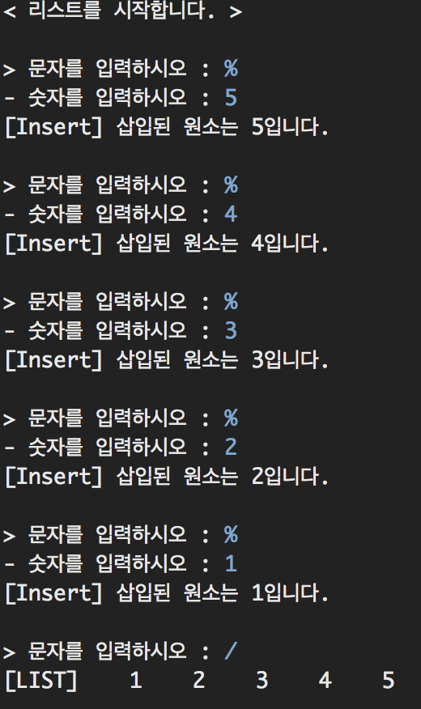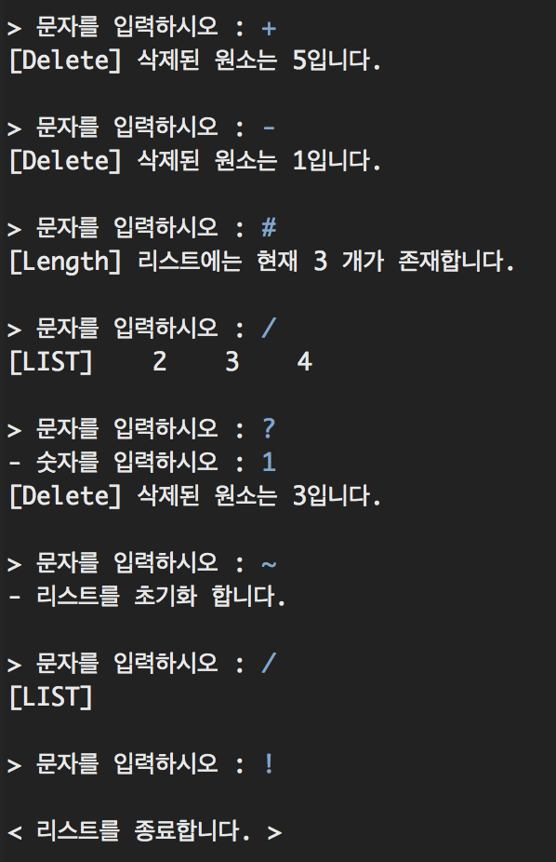

두 프로그램의 결과는 같다.

  - 결과분석
5, 4, 3, 2, 1 을 차례대로 삽입하고 확인해보면 1, 2, 3, 4, 5 로 정렬이 되었고,
최댓값과 최솟값을 삭제하면 각각 5, 1 이 삭제되고 2, 3, 4 로 3개가 남는다.
order 1의 값을 삭제하면 두 번째 값인 3이 삭제되고, 초기화도 정상적으로 된 것을 알 수 있다.
따라서 결과는 유효하다.

- 소스코드

- ArrayListIterator

AppController.java
public class AppController {

private AppView _appView;
private List<Integer> _sortedList;

public AppController() {
this._appView = new AppView();
}

public void run() {

this._sortedList = new SortedArrayList<Integer>();
char command = 0;
int input;

this.showMessage(MessageID.Notice_StartProgram);
while(command != '!') {

command = this._appView.inputCharacter();

if(command == '%') {
input = this._appView.inputNumber();
this.add(input);
}

else if(command == '~')
this.reset();

else if(command == '-')
this.removeMin();

else if(command == '+')
this.removeMax();

else if(command == '#')
this.showSize();

else if(command == '?') {
input = this._appView.inputNumber();
this.removeFrom(input);
}

else if(command == '/')
this.showAll();

else if(command == '!')
break;

else
this.showMessage(MessageID.Error_WrongMenu);

}

this.showMessage(MessageID.Notice_EndProgram);

}

// 비공개 함수
private void showSize() {
this._appView.outputSize(this._sortedList.size());
}

private void reset() {
this.showMessage(MessageID.Notice_Reset);
this._sortedList.clear();
}

private void showAll() {
this.showMessage(MessageID.Notice_ShowStartList);

/*
for(int i = 0; i < this._sortedList.size(); i++) {
this._appView.outputElement(this._sortedList.elementAt(i));
}
*/

Iterator<Integer> iterator = this._sortedList.listIterator();
while(iterator.hasNext()) {
this._appView.outputElement( (int)iterator.next() );
}

this.showMessage(MessageID.Notice_ShowEndList);
}

private void add(int inputValue) {
Integer inputElement = inputValue;
boolean isAdded = this._sortedList.add(inputElement);

if(!isAdded) {
this.showMessage(MessageID.Error_InputFull);
}
else {
this._appView.outputAdd(inputElement);
}

}

private void removeMin() {
if(this._sortedList.isEmpty()) {
this.showMessage(MessageID.Error_Empty);
}
else {
int removedMin = this._sortedList.removeMin();
this._appView.outputRemove(removedMin);
}
}

private void removeMax() {
if(this._sortedList.isEmpty()) {
this.showMessage(MessageID.Error_Empty);
}
else {
int removedMax = this._sortedList.removeMax();
this._appView.outputRemove(removedMax);
}
}

private void removeFrom(int aPosition) {
if(this._sortedList.isEmpty()) {
this.showMessage(MessageID.Error_Empty);
}
else {
int removedElement = this._sortedList.removeFrom(aPosition);
this._appView.outputRemove(removedElement);
}
}

private void showMessage(MessageID aMessageID) {
switch(aMessageID) {

case Notice_StartProgram:
this._appView.outputMessage("< 리스트를 시작합니다. > \n");
break;

case Notice_EndProgram:
this._appView.outputMessage("\n< 리스트를 종료합니다. > \n");
break;

case Notice_Reset:
this._appView.outputMessage("- 리스트를 초기화 합니다. \n");
break;

case Notice_ShowStartList:
this._appView.outputMessage("[LIST] ");
break;

case Notice_ShowEndList:
this._appView.outputMessage("\n");
break;

case Error_WrongMenu:
this._appView.outputMessage("! 잘못된 메뉴를 입력하였습니다. \n");
break;

case Error_InputFull:
this._appView.outputMessage("! 리스트가 꽉 찼습니다. \n");
break;

case Error_Empty:
this._appView.outputMessage("! 리스트가 비어 있습니다. \n");
break;

}

}

}

AppView.java
import java.util.Scanner;

public class AppView {

private Scanner _scanner;

public AppView() {
this._scanner = new Scanner(System.in);
}

// 입력 관련

public String inputString() {
return this._scanner.nextLine();
}

public int inputInt() {
return Integer.parseInt(this._scanner.nextLine());
}

public char inputCharacter() {
System.out.print("\n> 문자를 입력하시오 : ");
return this._scanner.nextLine().charAt(0);
}

public int inputNumber() {
System.out.print("- 숫자를 입력하시오 : ");
return Integer.parseInt(this._scanner.nextLine());
}

// 출력 관련

public void outputSize(int size) {
System.out.println("[Length] 리스트에는 현재 " + size + " 개가 존재합니다.");
}

public void outputAdd(int anElement) {
System.out.println("[Insert] 삽입된 원소는 " + anElement + "입니다.");
}

public void outputRemove(int anElement) {
System.out.println("[Delete] 삭제된 원소는 " + anElement + "입니다.");
}

public void outputElement(int anElement) {
System.out.printf(" %3d ", anElement);
}

public void outputMessage(String aMessage) {
System.out.print(aMessage);
}

}

List.java
public interface List<T> {

// % : 정수 입력 관련
public boolean add(T anElement);
public boolean contains(T anElement);
public boolean isFull();

// ~ : 초기화 관련
public void clear();

// - : 최솟값 삭제 관련
public T removeMin();
public boolean isEmpty();

// + : 최댓값 삭제 관련
public T removeMax();
/* public boolean isEmpty(); */

// # : 리스트 길이 출력 관련
public int size();

// ? : 특정 순서의 값 삭제 관련
public T removeFrom(int aPosition);

// / : 리스트의 원소 전부 출력 관련

/* public T elementAt(int anOrder); */

public Iterator<T> listIterator();

}

SortedArrayList.java
public class SortedArrayList<T extends Comparable<T>> implements List<T> {

private static final int DEFAULT_MAX_SIZE = 20;
private int _maxSize;
private int _size;
private T[] _element;

// 생성자
@SuppressWarnings("unchecked")
public SortedArrayList() {
this._maxSize = DEFAULT_MAX_SIZE;
this._size = 0;
this._element = (T[])new Comparable[this._maxSize];
}

@SuppressWarnings("unchecked")
public SortedArrayList(int givenMaxSize) {
this._maxSize = givenMaxSize;
this._size = 0;
this._element = (T[])new Comparable[this._maxSize];
}

@Override
public int size() {
return this._size;
}

@Override
public boolean contains(T anElement) {
boolean found = false;
for(int index = 0; index < this._size; index++) {
if(this._element[index].compareTo(anElement) == 0) {
found = true;
}
}
return found;
}

@Override
public boolean isFull() {
return this._size == this._maxSize;
}

@Override
public boolean isEmpty() {
return this._size == 0;
}

@Override
public boolean add(T anElement) {

if(this.isFull()) {
return false;
}

if(this.isEmpty()) {
this._element[0] = anElement;
this._size++;
return true;
}

else {
int currentSize = this._size;

// 탐색
for(int i = 0; i < currentSize; i++) {

// i 번째에 더 큰 수가 있으면, 공간을 만들고 그 이전에 삽입
if(this._element[i].compareTo(anElement) >= 0) {

// 끝부터 한 칸씩 당김
for(int shiftIndex = this._size - 1; shiftIndex >= i; shiftIndex--) {
this._element[shiftIndex + 1] = this._element[shiftIndex];
}

this._element[i] = anElement;
this._size++;
return true;

}

}

// 리스트에서 더 큰 수를 찾지 못하면, 맨 끝에다가 삽입
this._element[this._size] = anElement;
this._size++;
return true;
}

}

@Override
public T removeFrom(int aPosition) {
if(this.isEmpty()) {
return null;
}
else {
if(aPosition < 0 || aPosition >= this._size) {
return null;
}
else {
T removedElement = this._element[aPosition];
for(int shiftIndex = aPosition; shiftIndex < this._size - 1; shiftIndex++) {
this._element[shiftIndex] = this._element[shiftIndex + 1];
}
this._element[this._size - 1] = null;
this._size--;
return removedElement;
}
}
}

@Override
public T removeMin() {
int minPosition = 0;
for(int i = 1; i < this._size; i++) {
if( this._element[i].compareTo(this._element[minPosition]) < 0 )
minPosition = i;
}

T removedElement = this.removeFrom(minPosition);
return removedElement;
}

@Override
public T removeMax() {
int maxPosition = 0;
for(int i = 1; i < this._size; i++) {
if( this._element[i].compareTo(this._element[maxPosition]) > 0 )
maxPosition = i;
}

T removedElement = this.removeFrom(maxPosition);
return removedElement;
}

@Override
public void clear() {
this._size = 0;
for(int i = 0; i < this._maxSize; i++) {
this._element[i] = null;
}
}

public T elementAt(int anOrder) {
if(anOrder < 0 || anOrder >= this._size) {
return null;
}
else {
return this._element[anOrder];
}
}

// Iterator

public ListIterator<T> listIterator() {
return new ListIterator();
}

public class ListIterator<T> implements Iterator<T> {

private int _nextPosition;

private ListIterator() {
this._nextPosition = 0;
}

public boolean hasNext() {
return ( this._nextPosition < SortedArrayList.this.size() );
}

// next에 들은 값 반환하면서 next 이동
@SuppressWarnings("unchecked")
public T next() {
if(this._nextPosition == SortedArrayList.this.size()) {
return null;
}
else {
T element = (T)SortedArrayList.this._element[this._nextPosition];
this._nextPosition++;
return element;
}
}

}

}

Iterator.java
public interface Iterator<T> {

public boolean hasNext();
public T next();

}

MessageID.java
public enum MessageID {

// Message IDs for Notices
Notice_StartProgram,
Notice_EndProgram,
Notice_Reset,
Notice_ShowStartList,
Notice_ShowEndList,

// Message IDs for Errors
Error_WrongMenu,
Error_InputFull,
Error_Empty

}

DS1_13_201702081_최재범.java
public class DS1_13_201702081_최재범 {

public static void main(String[] args) {

AppController appController = new AppController();
appController.run();

}

}

- LinkedListIterator

AppController.java
public class AppController {

private AppView _appView;
private List<Integer> _sortedList;

public AppController() {
this._appView = new AppView();
}

public void run() {

this._sortedList = new SortedLinkedList<Integer>();
char command = 0;
int input;

this.showMessage(MessageID.Notice_StartProgram);
while(command != '!') {

command = this._appView.inputCharacter();

if(command == '%') {
input = this._appView.inputNumber();
this.add(input);
}

else if(command == '~')
this.reset();

else if(command == '-')
this.removeMin();

else if(command == '+')
this.removeMax();

else if(command == '#')
this.showSize();

else if(command == '?') {
input = this._appView.inputNumber();
this.removeFrom(input);
}

else if(command == '/')
this.showAll();

else if(command == '!')
break;

else
this.showMessage(MessageID.Error_WrongMenu);

}

this.showMessage(MessageID.Notice_EndProgram);

}

// 비공개 함수
private void showSize() {
this._appView.outputSize(this._sortedList.size());
}

private void reset() {
this.showMessage(MessageID.Notice_Reset);
this._sortedList.clear();
}

private void showAll() {
this.showMessage(MessageID.Notice_ShowStartList);

/*
for(int i = 0; i < this._sortedList.size(); i++) {
this._appView.outputElement(this._sortedList.elementAt(i));
}
*/

Iterator<Integer> iterator = this._sortedList.listIterator();
while(iterator.hasNext()) {
this._appView.outputElement( (int)iterator.next() );
}

this.showMessage(MessageID.Notice_ShowEndList);
}

private void add(int inputValue) {
Integer inputElement = inputValue;
boolean isAdded = this._sortedList.add(inputElement);

if(!isAdded) {
this.showMessage(MessageID.Error_InputFull);
}
else {
this._appView.outputAdd(inputElement);
}

}

private void removeMin() {
if(this._sortedList.isEmpty()) {
this.showMessage(MessageID.Error_Empty);
}
else {
int removedMin = this._sortedList.removeMin();
this._appView.outputRemove(removedMin);
}
}

private void removeMax() {
if(this._sortedList.isEmpty()) {
this.showMessage(MessageID.Error_Empty);
}
else {
int removedMax = this._sortedList.removeMax();
this._appView.outputRemove(removedMax);
}
}

private void removeFrom(int aPosition) {
if(this._sortedList.isEmpty()) {
this.showMessage(MessageID.Error_Empty);
}
else {
int removedElement = this._sortedList.removeFrom(aPosition);
this._appView.outputRemove(removedElement);
}
}

private void showMessage(MessageID aMessageID) {
switch(aMessageID) {

case Notice_StartProgram:
this._appView.outputMessage("< 리스트를 시작합니다. > \n");
break;

case Notice_EndProgram:
this._appView.outputMessage("\n< 리스트를 종료합니다. > \n");
break;

case Notice_Reset:
this._appView.outputMessage("- 리스트를 초기화 합니다. \n");
break;

case Notice_ShowStartList:
this._appView.outputMessage("[LIST] ");
break;

case Notice_ShowEndList:
this._appView.outputMessage("\n");
break;

case Error_WrongMenu:
this._appView.outputMessage("! 잘못된 메뉴를 입력하였습니다. \n");
break;

case Error_InputFull:
this._appView.outputMessage("! 리스트가 꽉 찼습니다. \n");
break;

case Error_Empty:
this._appView.outputMessage("! 리스트가 비어 있습니다. \n");
break;

}

}

}

AppView.java
import java.util.Scanner;

public class AppView {

private Scanner _scanner;

public AppView() {
this._scanner = new Scanner(System.in);
}

// 입력 관련

public String inputString() {
return this._scanner.nextLine();
}

public int inputInt() {
return Integer.parseInt(this._scanner.nextLine());
}

public char inputCharacter() {
System.out.print("\n> 문자를 입력하시오 : ");
return this._scanner.nextLine().charAt(0);
}

public int inputNumber() {
System.out.print("- 숫자를 입력하시오 : ");
return Integer.parseInt(this._scanner.nextLine());
}

// 출력 관련

public void outputSize(int size) {
System.out.println("[Length] 리스트에는 현재 " + size + " 개가 존재합니다.");
}

public void outputAdd(int anElement) {
System.out.println("[Insert] 삽입된 원소는 " + anElement + "입니다.");
}

public void outputRemove(int anElement) {
System.out.println("[Delete] 삭제된 원소는 " + anElement + "입니다.");
}

public void outputElement(int anElement) {
System.out.printf(" %3d ", anElement);
}

public void outputMessage(String aMessage) {
System.out.print(aMessage);
}

}

List.java
public interface List<T> {

// % : 정수 입력 관련
public boolean add(T anElement);
public boolean contains(T anElement);
public boolean isFull();

// ~ : 초기화 관련
public void clear();

// - : 최솟값 삭제 관련
public T removeMin();
public boolean isEmpty();

// + : 최댓값 삭제 관련
public T removeMax();
/* public boolean isEmpty(); */

// # : 리스트 길이 출력 관련
public int size();

// ? : 특정 순서의 값 삭제 관련
public T removeFrom(int aPosition);

// / : 리스트의 원소 전부 출력 관련

/* public T elementAt(int anOrder); */

public Iterator<T> listIterator();

}

SortedLinkedList.java
public class SortedLinkedList<T extends Comparable<T>> implements List<T> {

private int _size;
private Node<T> _head;

// 생성자
public SortedLinkedList() {
this._size = 0;
this._head = null;
}

@Override
public int size() {
return this._size;
}

@Override
public boolean contains(T anElement) {
boolean found = false;
Node<T> nodeForSearch = this._head;

while(nodeForSearch != null) {
if(nodeForSearch.element().compareTo(anElement) == 0)
found = true;
nodeForSearch = nodeForSearch.next();
}

return found;
}

@Override
public boolean isFull() {
return false;
}

@Override
public boolean isEmpty() {
return this._size == 0;
}

@Override
public boolean add(T anElement) {

// 비어있을 때
if(this.isEmpty()) {
Node<T> newNode = new Node<T>(anElement);
this._head = newNode;

this._size++;
return true;
}

// 1개 이상 있을 때
else {
Node<T> newNode = new Node<T>(anElement);

// 위치 찾기 : 이전 노드를 찾아야 삽입이 가능
Node<T> previousPosition = new Node<T>(null, this._head);

while( previousPosition.next() != null &&
anElement.compareTo(previousPosition.next().element()) >= 0 )
{
previousPosition = previousPosition.next();
}

// 삽입 위치가 맨 앞
if(previousPosition.next() == this._head) {
newNode.setNext(this._head);
this._head = newNode;
}

// 삽입 위치가 맨 끝
else if(previousPosition.next() == null) {
previousPosition.setNext(newNode);
}

// 삽입 위치가 중간
else {
newNode.setNext(previousPosition.next());
previousPosition.setNext(newNode);
}

this._size++;
return true;
}

}

@Override
public T removeFrom(int aPosition) {

// 비어있을 때
if(this.isEmpty()) {
return null;
}

// 1 개 이상 들어있을 때
else {

// 유효하지 않은 범위
if(aPosition < 0 || aPosition >= this._size) {
return null;
}

// 유효 범위
else {

T removedElement;

// 맨 앞 원소 제거
if(aPosition == 0) {
removedElement = this._head.element();
this._head = this._head.next();
}

// 맨 앞이 아닌 원소 제거
else {

// 직전까지 이동
Node<T> previousNode = this._head;
for(int i = 0; i < aPosition - 1; i++)
previousNode = previousNode.next();

// 맨 끝의 원소일 경우
if(aPosition == this._size - 1) {
removedElement = previousNode.next().element();
previousNode.setNext(null);
}

// 맨 끝이 아닌 원소일 경우
else {
removedElement = previousNode.next().element();
previousNode.setNext(previousNode.next().next());
}

}

this._size--;
return removedElement;
}

}
}

@Override
public T removeMin() {
int minPosition = 0;
for(int i = 1; i < this._size; i++) {
if( this.elementAt(i).compareTo(this.elementAt(minPosition)) < 0 )
minPosition = i;
}

T removedElement = this.removeFrom(minPosition);
return removedElement;
}

@Override
public T removeMax() {
int maxPosition = 0;
for(int i = 1; i < this._size; i++) {
if( this.elementAt(i).compareTo(this.elementAt(maxPosition)) > 0 )
maxPosition = i;
}

T removedElement = this.removeFrom(maxPosition);
return removedElement;
}

@Override
public void clear() {
this._size = 0;
this._head = null;
}

public T elementAt(int anOrder) {
if(anOrder < 0 || anOrder >= this._size) {
return null;
}
else {
Node<T> searchNode = this._head;
for(int i = 1; i <= anOrder; i++)
searchNode = searchNode.next();

return searchNode.element();
}
}

// Iterator

public ListIterator<T> listIterator() {
return new ListIterator();
}

public class ListIterator<T> implements Iterator<T> {

private Node<T> _next;

@SuppressWarnings("unchecked")
private ListIterator() {
this._next = (Node<T>)SortedLinkedList.this._head;
}

public boolean hasNext() {
return ( this._next != null );
}

// next에 들은 값 반환하면서 next 이동
public T next() {
if(this._next == null) {
return null;
}
else {
T element = this._next.element();
this._next = this._next.next();
return element;
}
}

}

}

Node.java
public class Node<T>
{

private T _element;
private Node<T> _next;

// Constructor
public Node() {}

public Node(T givenElement) {
this._element = givenElement;
this._next = null;
}

public Node(T givenElement, Node<T> givenNext) {
this._element = givenElement;
this._next = givenNext;
}

// Getter
public T element() {
return this._element;
}
public Node<T> next() {
return this._next;
}

// Setter
public void setElement(T newElement) {
this._element = newElement;
}
public void setNext(Node<T> newNext) {
this._next = newNext;
}

}

Iterator.java
public interface Iterator<T> {

public boolean hasNext();
public T next();

}

MessageID.java
public enum MessageID {

// Message IDs for Notices
Notice_StartProgram,
Notice_EndProgram,
Notice_Reset,
Notice_ShowStartList,
Notice_ShowEndList,

// Message IDs for Errors
Error_WrongMenu,
Error_InputFull,
Error_Empty

}

DS1_13_201702081_최재범.java
public class DS1_13_201702081_최재범 {

public static void main(String[] args) {

AppController appController = new AppController();
appController.run();

}

}

